Танцуйте с детьми дома
в условиях пандемии коронавируса

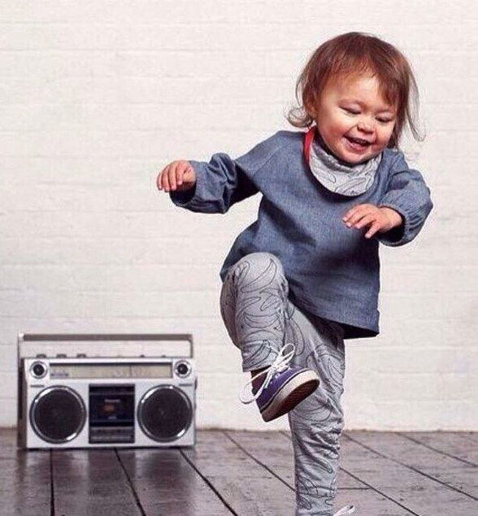
Включайте дома музыку и танцуйте вместе с детьми, и Вы увидите, как ребенок будет подражать Вам, стараясь копировать все ваши движения, стараться успеть за вами, Вы удивитесь, насколько ребенок раскрепощается в танце, станет пластичнее и эмоциональнее, проявится его индивидуальность.

Танцующий ребенок испытывает неповторимые ощущения от свободы и легкости движений, от умения владеть своим телом. Помогите ему в этом!
Довольно часто танец с мамами, папами дома и в детском саду, выступает в качестве первого толчка к становлению личности малыша и определению им своей будущей деятельности. Ведь для многих малышей, мамы, папы являются настоящими примером для подражания.
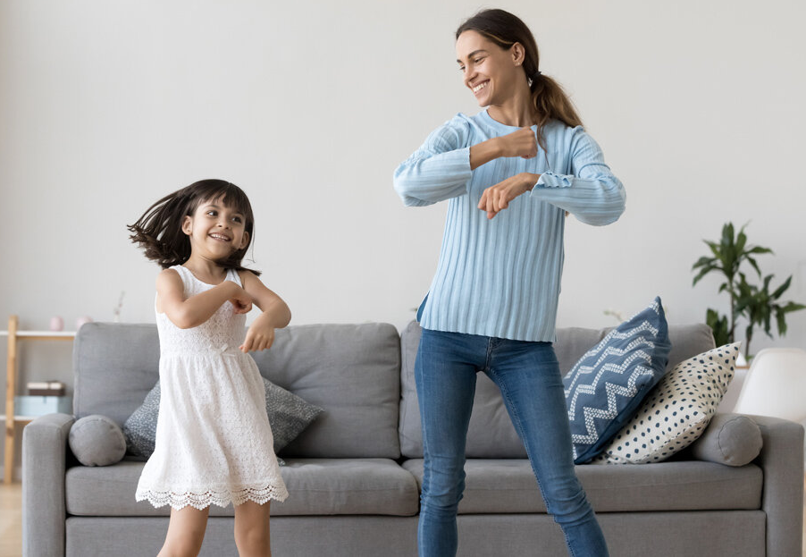
С помощью совместных танцев с родителями ребёнок сможет не только блистать на школьных мероприятиях, но разовьет собственную гибкость и улучшит тело. Главной задачей родителей при подготовке общего с ребенком танца, является поддержание его решений и всяческое содействие проявлений фантазий ребенка.

